**江苏省仪征中学2023-2024学年度第二学期高一历史导学案**

**第15课 十月革命的胜利与苏联的社会主义实践**

**第4课时**

研制人：杨轻抒 审核人：金忠霞

班级： 姓名： 学号： 授课日期：2024.5.16

**【课标要求】**

了解列宁领导的十月革命爆发的原因、过程，理解十月革命的历史意义。

**【课前自主学习】**高度集中的政治经济体制

1．背景：①1922年12月，“苏维埃社会主义共和国联盟”成立，简称“ ”。②1924年1月，列宁逝世， 确立了领导地位。

2．途径：先后实施“社会主义 ”和“ 集体化”。

3．建设成就：经过两个“ ”，到1937年，苏联宣布基本实现了“ ”目标，主要工业部门的产量跃居 首位、世界第二位。

4．评价

A.积极：①苏联在较短的时间内实现了 ；②苏联的社会主义建设奠定了强大国家的基础，为后来取得 战争的胜利创造了物质条件。

B.消极：①排斥 经济；②片面发展 ；③农业 中采用强制手段；④国民经济 ；⑤农业和 长期落后；⑥ 水平相对较低。

**【重难点化解】**

**材料** 结合下列材料和所学知识，谈谈如何评价斯大林模式？

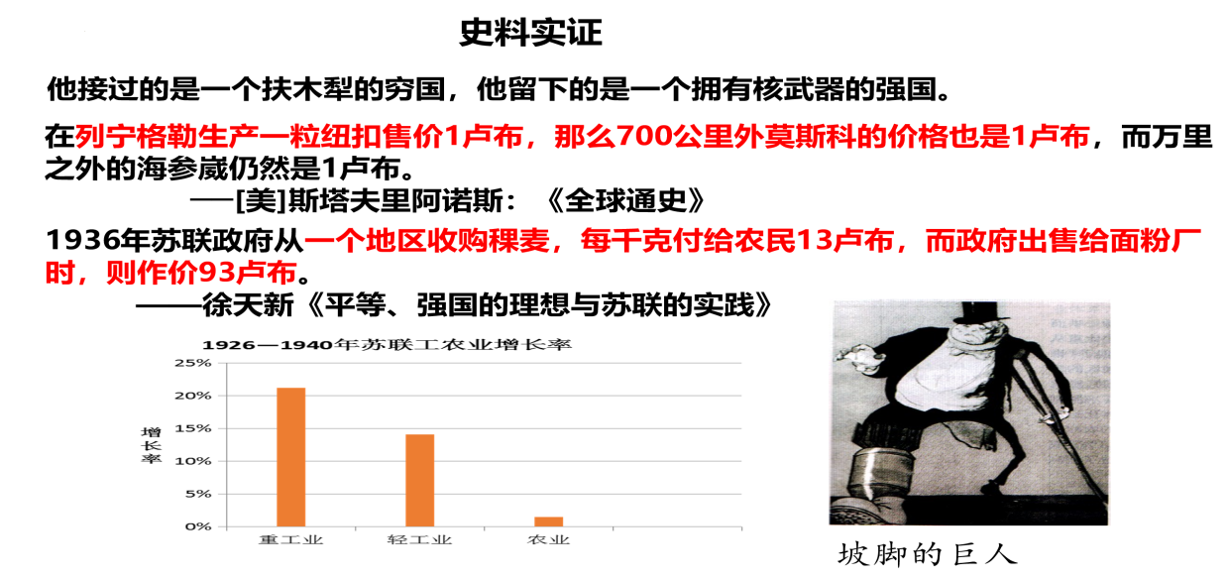

**【课后巩固练习】**完成高一历史学科作业

**【反思感悟】**

**江苏省仪征中学2023-2024学年度第二学期高一历史学科作业**

**第15课 十月革命的胜利与苏联的社会主义实践**

**第4课时**

研制人：杨轻抒 审核人：金忠霞

班级： 姓名： 学号： 授课日期：2024.5.16作业时长： 25分钟

**一、选择题**

1．1924年，苏维埃政府进行币制改革，使卢布的价值逐渐稳定下来。1925年联共(布)召开中央全会，决定放宽对私人工商者的信贷条件，降低高额税率。在农村取消对农民经商的限制，增加对农民的贷款。这主要反映了苏联

A．根据国情调整经济政策 B．政治经济危机日趋严重

C．重视缓和与农民的关系 D．切实注重提高生产效率

2．斯大林格勒拖拉机厂引进美国的先进生产技术和设备，拥有年产5万台履带式拖拉机的生产能力，达到当时的世界先进水平。该厂在和平时期以制造拖拉机等国民经济所需要的机械装备为主，同时承担国防工业制造坦克的任务。斯大林格勒拖拉机厂的发展

A．实现了苏联国民经济均衡发展 B．发生在三年国内战争时期

C．得益于“社会主义工业化”实施 D．提高了农民的生产积极性

3．1928－1941年，苏联在冶金、机械制造、机器加工、燃料动力、石油化工、仪器仪表等工业部门中新建了近9 000个现代化的大中型企业，这在世界工业发展史上都极为罕见。苏联在短短十几年里完成了工业化和农业集体化，苏联人民的物质文化生活有了很大改善。据材料可推知

A．苏联模式制度具有一定优越性 B．苏联模式完全摒弃了市场经济体制

C．西方经济大萧条决定苏联经济发展 D．苏联注重农轻重经济比例协调发展

4．德国哲学家黑格尔在《历史哲学》一书中，认为非洲本土(撒哈拉以南的非洲)“不是一个历史的大陆，它既没有显示出变化，也没有显示出发展”。很多学者认为，非洲人“吃饭靠大树”“财富看实物”等观念与现代化文明背道而驰，只有重建非洲文化才能使非洲摆脱边缘化的厄运。这类观点

A．认为古非洲文明具有独立封闭的特点 B．对非洲历史文化的认识全面客观

C．看待非洲文明的态度存在歧视与偏见 D．为非洲国家走向现代化指明方向

5.考古工作者在尤卡坦半岛北部的奇琴·伊察遗址，发现了一些重要的建筑物，如大金字塔、天文观象台、球场、大祭司冢、石柱群及武士神庙等。这些建筑物证明了，古代

A. 埃及人数学领域水平高 B. 阿兹特克人文化的神秘

C. 玛雅人创造出辉煌文明 D. 印加人高超的建筑艺术

6. 有学者认为：在封建社会里，“所有或大部分公共权力、义务与土地占有权难以分解地交织在一起，整个财政、军事和司法的统治制度都是私人财产法的部分”。该学者旨在强调中古西欧

A. 各级封建主的权力和义务相对应 B. 封建主对农奴的剥削是基本特征

C. 封建土地所有权成为一切权力的基础 D. 封君封臣制度易导致分裂割据局面

7.斯大林在1926年提出，苏联建设工业化的资金来源，不能像英国靠掠夺殖民地收集“追加的”资本，也不能像德国靠在普法战争后索取赔偿，更不能走沙皇俄国靠接受奴役性条件获得外国贷款，而是要靠苏联国内积累解决资金问题。因此，苏维埃当局

A．挫伤了工人生产积极性 B．利用市场货币关系

C．牺牲了农村和农民利益 D．实行了余粮收集制

8．1873年，业余考古学家海因里希·施里曼宣布，他找到了《荷马史诗》中的特洛伊。在荷马到底是谁还有所争议的情况下，施里曼坚信这位诗人所传承的古老神话，根据其创作出的文本开始发掘工作，最终找到了特洛伊。由此可见

A. 历史研究需要多重考证 B. 个人意志影响历史走向

C. 考古研究依赖神话故事 D. 考古发掘印证古代传说

**【★选做】**9．有学者指出，苏俄战时共产主义政策“实行小农经济的共耕制和集体化，实现了农业经济的社会主义转化；取消私人贸易，实现了商业的社会主义化；将工业集中和国有化，实现了社会主义工业化的构建”。这说明战时共产主义政策

A．塑造了苏维埃政权的权威 B．提高了工农业生产的效益

C．始终发挥积极有效的作用 D．践行了社会主义基本原则

**【★选做】**10．有人说，“对于苏俄农民而言，1920年的秋天阴云密布，1922年的春天阳光灿烂”。出现这种变化是因为

A．农民获得土地所有权 B．国家实行实物配给制

C．农产品收购制代替义务交售制 D．国家与农民的关系得到重新调整

**二、非选择题**

**【★选做】**11.苏联(俄)走向社会主义经历了长期的探索。阅读材料，完成下列要求。

材料一　我们计划(说我们计划欠周地设想也许较确切)用无产阶级国家直接下命令的办法在一个小农国家里按共产主义原则来调整国家的产品生产和分配。现实生活说明我们错了……三四年来我们稍稍学会了实行急剧的转变。

——列宁《十月革命四周年》《列宁全集》第四十二卷

材料二　经过半年时间的实践，列宁由否定商业到承认商业，最后号召共产党员学会经商做生意。然而，他的继任者多数对新经济政策的实质并不理解，把它看作是暂时的退却。

——摘编自沈志华等《苏联历史专题研究》

材料三　在经过相当大的动摇之后，斯大林决定放弃新经济政策，支持工业和农业都由莫斯科控制和管理的中央集权经济。这不仅意味着政府对工厂的继续经营管理——像战时共产主义时期的情况一样，而且意味着政府通过农民土地集体化对农业的控制。

——[美]斯塔夫里阿诺斯《全球通史(下册)》

(1)综合上述材料并结合所学知识，指出苏联(俄)探索通向社会主义的过程中，先后出台的三大经济政策及其核心特征。(8分)

(2)据材料一、三并结合所学知识，评述两大经济政策的共同影响。(7分)

**三、补充练习**

1．下图是1931年苏联的一幅宣传画。苏联体育运动委员会明确指出“劳卫制”是国家的一项根本体育制度，要求公民从7到60岁都要接受跑步、滑雪、手榴弹、射击、越野等十六个军事项目训练，只有五个项目合格才能报考大学、招工、参军。这表明当时苏联

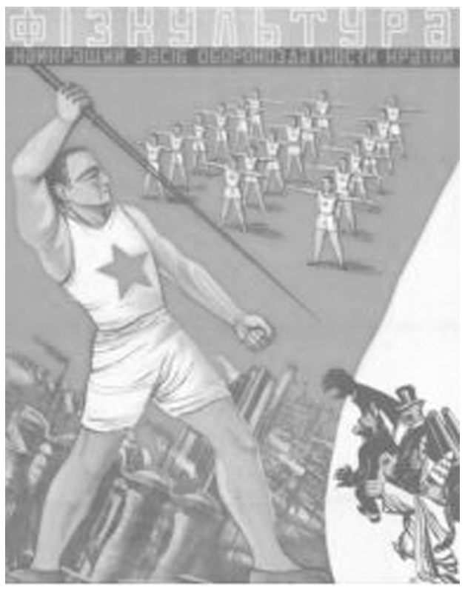A．形成了高度集中的苏联模式 B．体育锻炼已经成为时代风尚

C．基本上实现了社会主义工业化 D．关注公民体质服务生产国防

2.《世界史纲》中写道：“亚历山大去世以前，尤其是在他去世以后，人们有时间对他进行考虑时，关于一个世界性的法律和组织的想法在人们心目中已是一个切实可行的概念了。”作者意在说明，亚历山大远征

A. 扩大了希腊文化影响 B. 促进了东西方文化交汇

C. 改变了人们的世界观 D. 加强了世界各地的联系

3.12世纪中叶，英国亨利二世出台了“盾牌钱”政策，即允许一部分骑士交纳代役钱——盾牌钱，以免除每年对国王负担的40天军役，国王用此项收入招募常备雇佣军。英国“盾牌钱”政策的出台

A. 表明封君封臣制度瓦解 B. 推动了工商业城市兴起

C. 有利于封建王权的加强 D. 加速资本主义原始积累

4．“16世纪早期和中期的几十年间，欧洲人消费的胡椒和香料只有一半是葡萄牙商船运来的，其余的是通过红海到开罗，再到地中海的商路运来的，这是葡萄牙势力从来无法染指的路线。”材料反映出

A．地中海贸易仍具有绝对优越性 B．葡萄牙垄断了东西方贸易商路

C．贸易中心已转移到大西洋沿岸 D．传统商路依旧发挥着重要作用

5．1935年，苏联首先取消了面包、面粉、米的配给制；1936年初，工业品供应也逐渐取消配给制。1937年与1932年相比，零售商品流转渠道供应的重要日用工业品和食品增长明显，如砂糖增长1.92倍，灌肠和熏制食品增长3.9倍，靴子增长1.18倍，自行车增长3.2倍，手表增长7.2倍。据此可知，此时的苏联

A．农轻重比例结构已趋于合理 B．工业发展促进了民生的改善

C．运用市场规律推动经济发展 D．人们的生产积极性空前提高

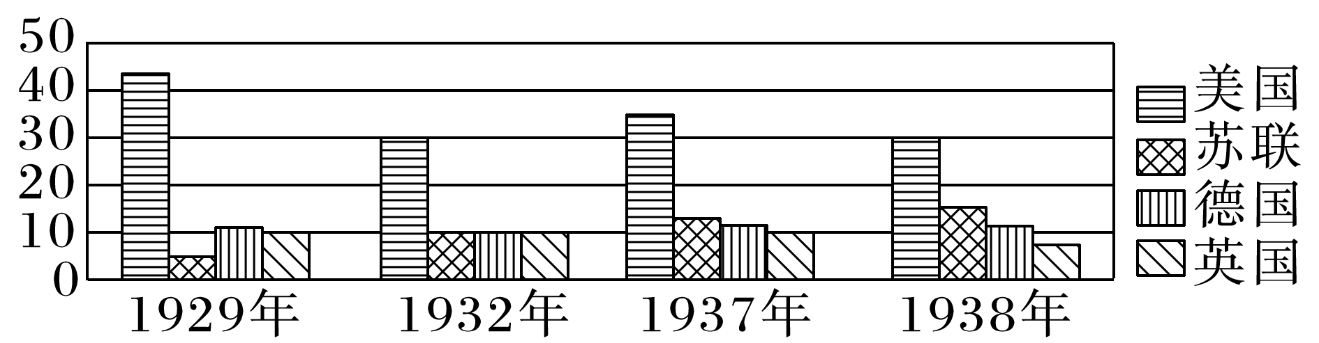6．下图为 1929—1938 年间美、苏、德、英、法四国在世界制造业总产量中所占份额的比重对比状况 (%)。由此可见，当时苏联

A．重工业逐渐占据主导地位 B．计划经济显现出一定优势

C．农业集体化程度不断提升 D．率先摆脱经济危机的困扰